前言
一、为何选择SpringMVC3
Spring MVC是当前最优秀的MVC框架，自从Spring 2.5版本发布后，由于支持注解配置，易用性有了大幅度的提高。Spring 3.0更加完善，实现了对Struts 2的超越。现在越来越多的开发团队选择了Spring MVC。
Struts2由于采用了值栈、OGNL表达式、struts2标签库等，会导致应用的性能下降，应避免使用这些功能。
二、Spring3 MVC的优点：
1、Spring3 MVC使用简单，学习成本低。学习难度小于Struts2，Struts2用不上的多余功能太多。
2、Spring3 MVC很容易就可以写出性能优秀的程序，Struts2要处处小心才可以写出性能优秀的程序（指MVC部分）
3、Spring3 MVC的灵活是你无法想像的，Spring框架的扩展性有口皆碑，Spring3 MVC当然也不会落后，不会因使用了MVC框架而感到有任何的限制。
三、为何选择MyBatis
MyBatis 本是apache的一个开源项目iBatis, 2010年这个项目由apache software foundation 迁移到了google code，并且改名为MyBatis 。
MyBatis 是支持普通 SQL查询，存储过程和高级映射的优秀持久层框架。MyBatis 消除了几乎所有的JDBC代码和参数的手工设置以及结果集的检索。MyBatis 使用简单XML或注解用于配置和原始映射，将接口和 Java 的POJOs（Plain Old Java Objects，普通的 Java对象）映射成数据库中的记录。每个MyBatis应用程序主要都是使用SqlSessionFactory实例的，SqlSessionFactory实例可以通过SqlSessionFactoryBuilder获得。SqlSessionFactoryBuilder可以从一个xml配置文件或者一个预定义的配置类的实例获得。
用xml文件构建SqlSessionFactory实例是非常简单的事情。推荐在这个配置中使用类路径资源（classpath resource)，但你可以使用任何Reader实例，包括用文件路径或file://开头的url创建的实例。MyBatis有一个实用类----Resources，它有很多方法，可以方便地从类路径及其它位置加载资源。

四、MyBatis的优点：
1. mybatis相比hibernate需要关心很多细节
hibernate配置要比mybatis复杂的多，学习成本也比mybatis高。但也正因为mybatis使用简单，才导致它要比hibernate关心很多技术细节。mybatis由于不用考虑很多细节，开发模式上与传统jdbc区别很小，因此很容易上手并开发项目，但忽略细节会导致项目前期bug较多，因而开发出相对稳定的软件很慢，而开发出软件却很快。hibernate则正好与之相反。
2. sql直接优化上，mybatis要比hibernate方便很多
由于mybatis的sql都是写在xml里，因此优化sql比hibernate方便很多。而hibernate的sql很多都是自动生成的，无法直接维护sql；虽有hql，但功能还是不及sql强大，见到报表等变态需求时，hql也歇菜，也就是说hql是有局限的；hibernate虽然也支持原生sql，但开发模式上却与orm不同，需要转换思维，因此使用上不是非常方便。总之写sql的灵活度上hibernate不及mybatis。

项目搭建步骤
- 导入项目所需的jar包，如图：
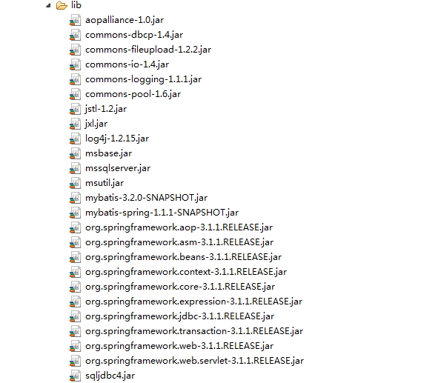
- 项目web.xml配置
<!-- 配置文件位置，默认为/WEB-INF/applicationContext.xml -->
<context-param>
<param-name>contextConfigLocation</param-name>
<param-value>/WEB-INF/beans.xml</param-value>
</context-param>
<!-- 字符集过滤器 -->
<filter>
<filter-name>characterEncodingFilter</filter-name> <filter-class>org.springframework.web.filter.CharacterEncodingFilter</filter-class>
<init-param>
<param-name>encoding</param-name>
<param-value>UTF-8</param-value>
</init-param>
</filter>
<filter-mapping>
<filter-name>characterEncodingFilter</filter-name>
<url-pattern>/*</url-pattern>
</filter-mapping>

<!-- 上下文Spring监听器 -->
<listener>
<listener-class>org.springframework.web.context.ContextLoaderListener</listener-class>
</listener>

<!-- servlet控制跳转 -->
<servlet>
<servlet-name>spring</servlet-name>
<servlet-class>org.springframework.web.servlet.DispatcherServlet</servlet-class>
<!-- 配置文件 -->
<init-param>
<param-name>contextConfigLocation</param-name>
<param-value>/WEB-INF/context-dispatcher.xml</param-value>
</init-param>
</servlet>
<servlet-mapping>
<servlet-name>spring</servlet-name>
<url-pattern>*.html</url-pattern>
</servlet-mapping>

- /WEB-INF/beans.xml文件
<?xml version="1.0" encoding="UTF-8"?>
<beans xmlns="http://www.springframework.org/schema/beans"
xmlns:xsi="http://www.w3.org/2001/XMLSchema-instance" xmlns:p="http://www.springframework.org/schema/p"
xmlns:context="http://www.springframework.org/schema/context" xmlns:tx="http://www.springframework.org/schema/tx"
xsi:schemaLocation="
http://www.springframework.org/schema/beans
http://www.springframework.org/schema/beans/spring-beans-3.0.xsd
http://www.springframework.org/schema/tx
http://www.springframework.org/schema/tx/spring-tx-3.0.xsd
http://www.springframework.org/schema/context
http://www.springframework.org/schema/context/spring-context-3.0.xsd">

<!-- 引入jdbc配置文件 -->
<context:property-placeholder location="/WEB-INF/jdbc.properties" />
<!--创建jdbc数据源 -->
<bean id="dataSource" class="org.apache.commons.dbcp.BasicDataSource"
destroy-method="close">
<property name="driverClassName" value="${driver}" ></property>
<property name="url" value="${url}" />
<property name="username" value="${username}" />
<property name="password" value="${password}" />
</bean>

<!-- (事务管理)transaction manager, use JtaTransactionManager for global tx -->
<bean id="transactionManager" class="org.springframework.jdbc.datasource.DataSourceTransactionManager">
<property name="dataSource" ref="dataSource" />
</bean>

<!-- 创建SqlSessionFactory，同时指定数据源-->
<bean id="sqlSessionFactory" class="org.mybatis.spring.SqlSessionFactoryBean">
<property name="dataSource" ref="dataSource" />
<property name="configLocation" value="/WEB-INF/sqlMapConfig.xml"></property>
</bean>
</beans>

- /WEB-INF/context-dispatcher.xml文件
<?xml version="1.0" encoding="UTF-8"?>
<beans default-lazy-init="true"
xmlns="http://www.springframework.org/schema/beans"
xmlns:p="http://www.springframework.org/schema/p"
xmlns:xsi="http://www.w3.org/2001/XMLSchema-instance"
xmlns:context="http://www.springframework.org/schema/context"
xmlns:mvc="http://www.springframework.org/schema/mvc"
xsi:schemaLocation="
http://www.springframework.org/schema/beans
http://www.springframework.org/schema/beans/spring-beans-3.0.xsd
http://www.springframework.org/schema/mvc
http://www.springframework.org/schema/mvc/spring-mvc-3.0.xsd
http://www.springframework.org/schema/context
http://www.springframework.org/schema/context/spring-context-3.0.xsd">

<!-- 使用注解的包，包括子集 -->
<context:component-scan base-package="com.owner" />
<!-- 通过注解，把URL映射到Controller上，该标签默认注册DefaultAnnotationHandlerMapping和AnnotationMethodHandlerAdapter -->
<mvc:annotation-driven />

<mvc:resources location="/img/" mapping="/img/**"/>
<mvc:resources location="/js/" mapping="/js/**"/>
<bean name="/test/static" class="com.owner.controller.StaticController">
<property name="methodNameResolver">
<ref bean="paramMethodResolver"/>
</property>
</bean>
<bean id="paramMethodResolver" class="org.springframework.web.servlet.mvc.multiaction.ParameterMethodNameResolver">
<property name="paramName" value="action"/>
</bean>

<!-- 视图解析器 -->
<bean id="viewResolver"
class="org.springframework.web.servlet.view.InternalResourceViewResolver">
<property name="viewClass"
value="org.springframework.web.servlet.view.JstlView" />
<property name="prefix" value="/WEB-INF/pages/" />
<property name="suffix" value=".jsp"></property>
</bean>

<bean id="multipartResolver"
class="org.springframework.web.multipart.commons.CommonsMultipartResolver"
p:defaultEncoding="UTF-8" p:maxInMemorySize="4096" />
</beans>
- /WEB-INF/jdbc.properties
#数据库驱动链接字段
driver=com.microsoft.sqlserver.jdbc.SQLServerDriver
#数据库链接url
url=jdbc:sqlserver://localhost:1433;database=RepositoryDB;integratedSecurity=false;
#数据库用户名
username=sa
#数据库密码
password=root

6、/WEB-INF/sqlMapConfig.xml文件
<?xml version="1.0" encoding="UTF-8" ?>
<!DOCTYPE configuration PUBLIC "-//mybatis.org//DTD Config 3.0//EN" "http://mybatis.org/dtd/mybatis-3-config.dtd">
<configuration>
<!-- 别名 -->
<typeAliases>
<typeAlias type="com.owner.entity.MenuLevelOne" alias="MenuLevelOne"/>
<typeAlias type="com.owner.entity.MenuLevelTwo" alias="MenuLevelTwo"/>
<typeAlias type="com.owner.entity.MenuLevelThree" alias="MenuLevelThree"/>

<typeAlias type="com.owner.entity.Role" alias="Role"/>
<typeAlias type="com.owner.entity.Major" alias="Major"/>
<typeAlias type="com.owner.entity.Teacher" alias="Teacher"/>
</typeAliases>
<mappers>
<mapper resource="com/owner/entity/MenuLevelOne.xml" />
<mapper resource="com/owner/entity/MenuLevelTwo.xml" />
<mapper resource="com/owner/entity/MenuLevelThree.xml" />

<mapper resource="com/owner/entity/Role.xml" />
<mapper resource="com/owner/entity/Major.xml" />
<mapper resource="com/owner/entity/Teacher.xml" />
</mappers>
</configuration>
7、在项目里建立相应的包
com.owner.controller 控制层包
com.owner.dao dao接口包
com.owner.dao.impl dao接口实现类包
com.owner.entity 实体类包
com.owner.service 服务层接口包
com.owner.service.impl 服务层接口实现类包
com.owner.util 静态工具类包

com.owner.controller 控制层包
里面是页面跳转控制的类，由于这个项目是依据Spring注解来实现的，所在在里面每建一个新的controller类时都要在类名上方用 @Controller 注解此类为一个控制层的类。
com.owner.dao dao接口包
里面是定义的业务逻辑所需要用到的接口类。
com.owner.dao.impl dao接口实现类包
里面是继承相应dao接口的业务逻辑实现类，功能实现类。相应的类名上方用 @Repository(value = "xxx") 注解。里面由于要操作数据库，sqlSessionFactory数据库连接的定义已经在/WEB-INF/beans.xml文件配置好了，要用 @Resource(name="sqlSessionFactory")注解拿到相应的数据库操作工具。
com.owner.entity 实体类包
这个包里面存放对应数据库每一张表字段的实体类，同时存放操作数据库的sql语句的xml文件，每个实体类对应一个xml文件。每新建一个实体xml文件，你都得到/WEB-INF/sqlMapConfig.xml文件中进行相应的配置。
com.owner.service 服务层接口包
调用业务逻辑实现类而定义的各个不同的接口。
com.owner.service.impl 服务层接口实现类包
实现服务接口的服务实现类，在每个类名的上方你的用@Service(value="xxx") 注解它为一个服务类，由于服务类的调用需要用到业务逻辑类的实例，所以，你在此类方法中你必须用 @Resource(name = "xxx")注解拿到相应的业务逻辑实例。
8、在项目里建立相应的静态文件存放文件夹
WEB-INF/pages 存放项目所需的jsp文件 由于在wen.xml中配置了servlet的跳转控制，在controller类中，我们只需写上这个文件夹中jsp名称就可以了，无需写上.jsp后缀，同时，我们在浏览器中访问相应controller的时候，我们得在@RequestMapping(value = "/xxx") 请求控制页面value值后面跟上.html后缀，这样就能自动跳转对应名称的jsp页面去了。
css 存放的是jsp界面对应的css样式文件，在页面引用的时候，只需css/xxx.css这样就可。值得注意的是，在css文件中引用图片路径的时候，需要用../img/xxx.png，否则找不到对应路径的图片。
img 存放的是项目所有所需的图片文件，除了上条说的在css中引用图片问题以外，其它直接用img/xxx.png 路径就可以引用图片了。
js 存放的是所有所需的js文件，在jsp页面中引用 js/xx.js即可。

项目实例讲解
以 系统维护 显示菜单为例：
1.打开tomcat ，打开下面的网址
http://localhost:8080/MyBatisSpringMVCDemo/menu.html
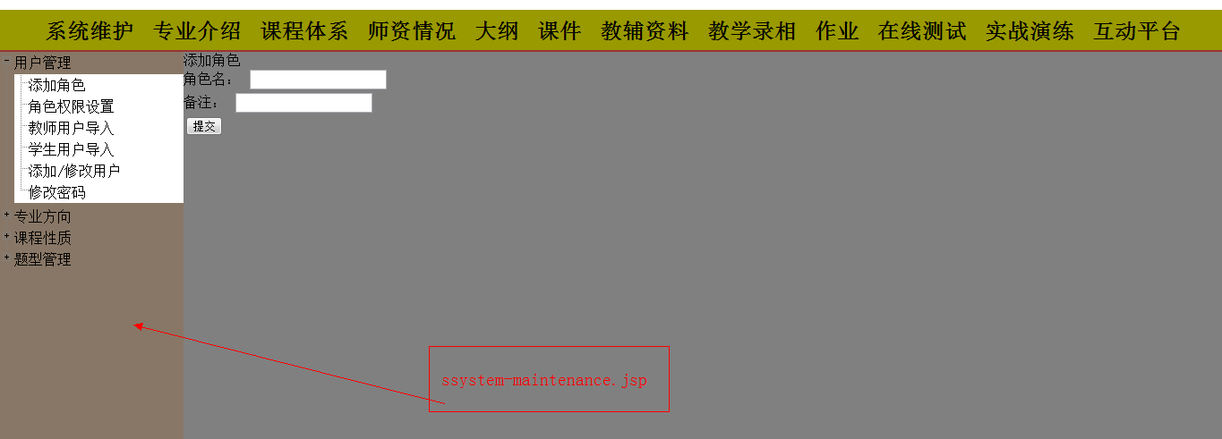
如图，主界面对应的是index1.jsp
之所以网址后面跟menu.html就到了主界面,是因为MenuController类中
@RequestMapping("/menu") //请求映射的路径
public ModelAndView getMenu()
{
List<MenuLevelOne> menuLevelOneList=menuService.getMenuOneLevelByRoleCode(6);
//跳转到index1.jsp
return new ModelAndView("index1", "menuList", menuLevelOneList);
}
2.建立与数据库中菜单字段对应的实体类MenuLevelOne,放到com.owner.entity包中，同时新建MenuLevelOne.xml,里面是对数据库表的增删查改sql语句，然后到sqlMapConfig.xml中进行配置。
3.在com.owner.dao包中建立新的接口interface IMenuLevelOneDAO。
4.在com.owner.dao.impl包中新建 接口IMenuLevelOneDAO实现类@Repository(value = "menuLevelOneDAO")
public class MenuLevelOneDAOImpl implements IMenuLevelOneDAO
注意：一定记得添加注解和value值，在后面service类中就是通过这个value值来取得这个实例的。同时，为了要操作menuLevelOne.xml中的sql语句，就得先拿到sqlSessionFactory
@Resource(name="sqlSessionFactory")
private SqlSessionFactory sqlSessionFactory;
用注解取得这个sqlSessionFactory实例，name是在beans.xml中配置的bean id,最后通过sqlSessionFactory.openSession().insert("addMenuLevelOne",menuLevelOne)取得menuLevelOne.xml中对应id值为addMenuLevelOne的sql语句。如此操作数据库，并获取数据。

5.在com.owner.service包中建立interface IMenuService接口。

6.在com.owner.service.impl包中实现接口
//记得不要忘记注解
@Service(value="menuService")
class MenuServiceImpl implements IMenuService
同时拿到对应dao实现类的实例，并调用相应的方法

//这个name值就是上面@Repository(value = "menuLevelOneDAO")定义的值
@Resource(name = "menuLevelOneDAO")
private IMenuLevelOneDAO menuLevelOneDAO;

7.在com.owner.controller包中新建相应的controller类
//别忘记注解
@Controller
class MenuController
在控制类里面调用service服务层的方法，获得数据，并把数据返到jsp页面
//得到service实例
//这个name值对应上面@Service(value="menuService")的value值
@Resource(name = "menuService")
private IMenuService menuService;

8.返回jsp页面

@RequestMapping("/menu") -→请求路径 记得加.html后缀 menu.html
public ModelAndView getMenu()
{
List<MenuLevelOne> menuLevelOneList=menuService.getMenuOneLevelByRoleCode(6);
//返回index1.jsp页面，并传递数据进去
//"menuList"为key menuLevelOneList为value
return new ModelAndView("index1", "menuList", menuLevelOneList);
}

附录
1、注解：
@Controller //控制层注解
@Repository(value = "xxx") //dao层注解
@Service(value="xxx") //服务层注解

@Resource(name = "xxx") //取得实例注解

2、核心流程图
